Мастер-класс по Оригами
Тема:
«Коготь Фредди Крюгера»

Тема: «Коготь Фредди Крюгера»

Цель: Продолжить знакомство с миром оригами и продолжить работу в технике оригами. Научить складывать из бумаги пасхального зайчика. Воспитание доброжелательности друг к другу, создание на занятии атмосферы радости; развитие мышления, памяти, внимания, пространственного воображения; расширение коммуникативных способностей ввести детей в прекрасный мир – мир оригами.
Материал: квадраты бумаги.
Ход занятия:
Коготь Фредди Крюгера придумал школьник Рамиль Алюшев из Пензы. С помощью десяти таких когтей можно сыграть в страшилки.

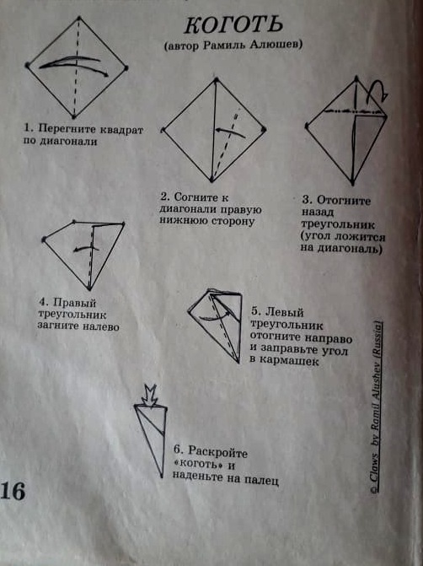
Спасибо. До свидания!

